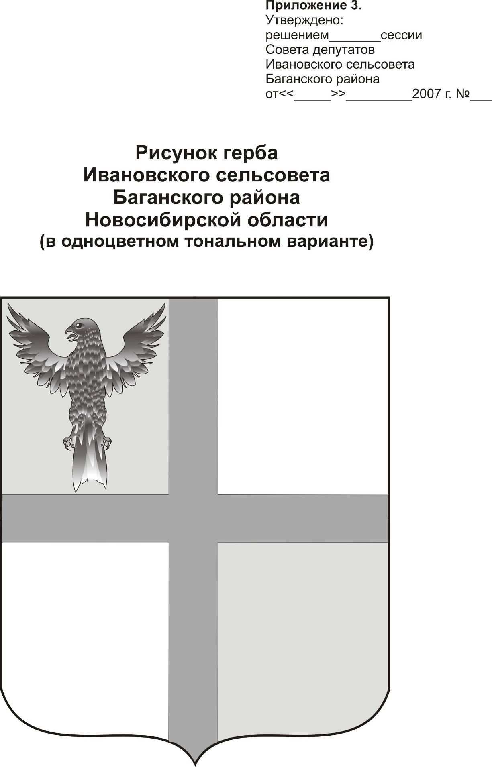
АДМИНИСТРАЦИЯ ИВАНОВСКОГО СЕЛЬСОВЕТА
БАГАНСКОГО РАЙОНА НОВОСИБИРСКОЙ ОБЛАСТИ

РАСПОРЯЖЕНИЕ

31.01.2014 №4б
с. Ивановка

О внесении изменений в штатное расписание
МКУ «Ивановский ХЭС»

- Ввести в штатное расписание МКУ «Ивановский ХЭС» с 01.02.2014г. ставки:
- уборщица – 2 ед.,
- рабочий – 1 ед.,
- водитель – 1 ед.,
- заведующий хозяйственной частью – 1 ед.

И.О. Главы Ивановского сельсовета
Баганского района
Новосибирской области Н.Б.Шульга

Ритер Екатерина Андреевна
39-219

